墙面瓷砖铺设装置设计说明书
设计者：金家俊，陈煜暄，张航程，王齐权，张晋玮
（宁波工程学院，宁波315211）

作品内容简介
本设计考虑设计一种自动铺设瓷砖机构

1 研制背景及设计意义
随着世界各地建筑行业的发展，对建筑施工效率和质量的要求不断提高，各国在 20 世纪末就开始面临熟练瓷砖铺设工人短缺的问题，同时人工铺设的质量不稳定，难以满足高端建筑项目的精确要求。在一些大型保障性住房建设项目中，需要在短时间内完成大量的瓷砖铺设工作，传统人工方式难以满足工期要求。
墙壁瓷砖铺设机械装置能够实现瓷砖的快速铺设，大大缩短施工时间。一台性能良好的铺设机械装置可以在短时间内完成大量瓷砖的铺设工作，墙壁瓷砖铺设机械装置能够实现瓷砖的快速铺设，大大缩短施工时间。一台性能良好的铺设机械装置可以在短时间内完成大量瓷砖的铺设工作，有助于减少工人的职业伤害和疲劳程度。
2 主要功能及性能指标
2.1 主要功能
（一）瓷砖抓取
本设计采用一种无动力可回弹的夹爪实现对瓷砖的抓取，抓取机构简易无动力，通过斜面导向完成手指伸缩。每次抓取可适应常见规格瓷砖600mm×300mm，厚度 5mm - 12mm。
（二）瓷砖翻转
机械装置配备高精度的翻转机构，通过四连杆结构把圆周运动变为翻转，翻转结束时，瓷砖自然，保持竖直。

（三）自动均匀涂胶
装置内置涂胶系统，能根据瓷砖尺寸、墙面材质自动调节出胶量，通过刮板的方式在墙面上均匀涂抹粘结剂，涂胶厚度误差控制在 ±0.5mm，保证粘结强度均匀一致，避免出现空鼓现象。
（四）接缝处理
装置可根据设计要求，在铺设瓷砖时精确控制瓷砖间的接缝宽度，通过机械结构自动调整相邻瓷砖间距，常见接缝宽度可在 1mm - 5mm 间灵活设定，误差不超过 ±0.2mm，保证接缝均匀美观。
  - 性能指标
（一）垂直定位精度
在墙面垂直方向（Z 轴）的定位精度为 ±0.5mm，保证瓷砖铺贴后的墙面平整度，减少因瓷砖高低不平导致的视觉瑕疵。
（二）铺贴速度精度控制
瓷砖接触墙面的速度都在安全且适宜的范围内，从而有效减少因接触速度不当导致瓷砖破裂、崩边等损坏情况的发生概率，保证瓷砖铺设质量与完整性 。

- 设计方案
3.1瓷砖堆叠抓取方案设计
工人先将瓷砖累放在货架（如图一）上，其支撑构件特殊的设计，既能平稳地托住瓷砖，也不影响夹持机构夹住瓷砖使其向上运输。
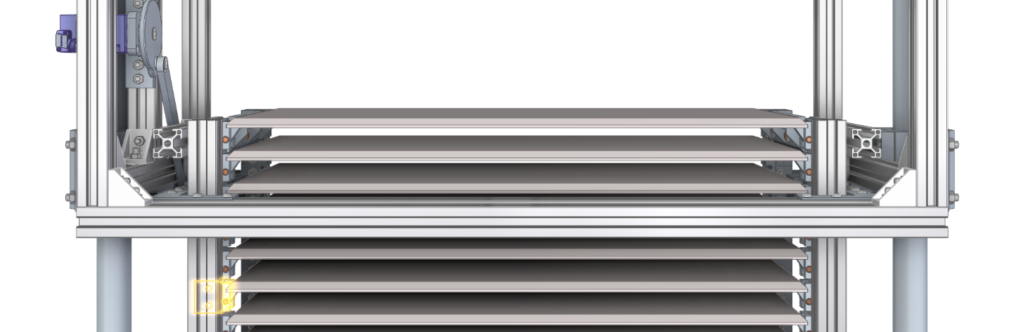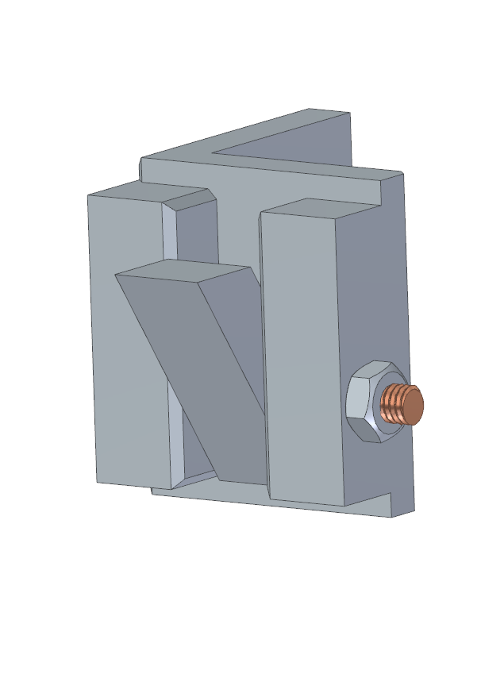
图二 支撑构件
图一 瓷砖货架

随着瓷砖夹持机构（如图三）向下移动，夹持“手指”构件（如图四）斜面向下接触瓷砖块。部件a铜柱起到水平导向作用，部件b弹簧起到夹持手指归位作用，随着机构向下，两侧夹持手指被瓷砖挤开，然后夹持手指在弹簧的作用下归位，至此瓷砖被托在夹持手指上（如图五）并向上运输。
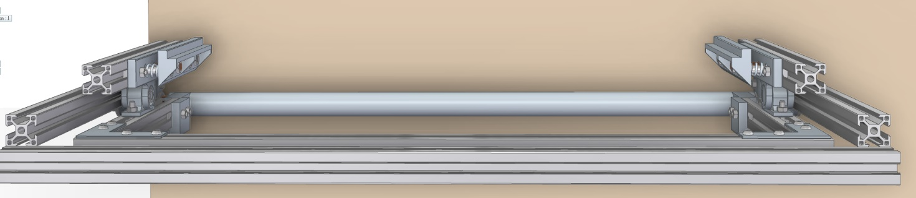
图三 瓷砖夹持机构

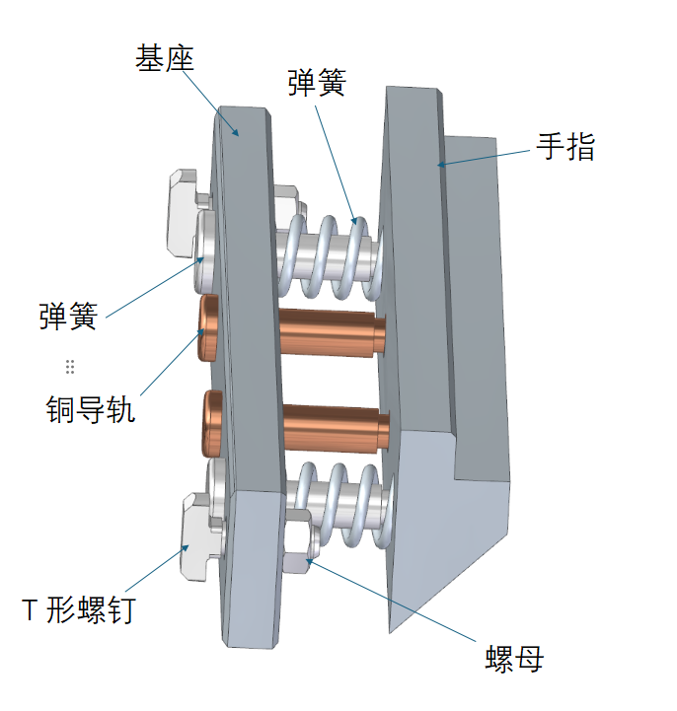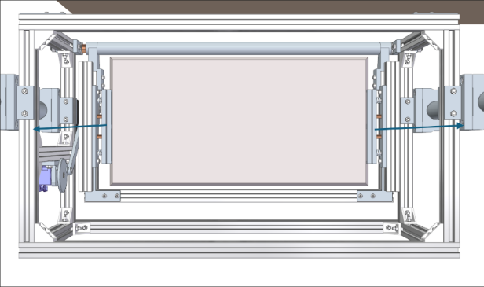
图四 夹持手指构件
图五 夹持手指被挤开

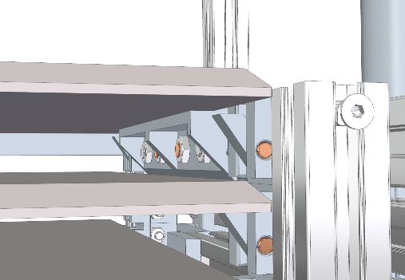
图六 瓷砖被夹持手指构件托起

3.2瓷砖 翻转铺贴方案设计
该部分设计使用四连杆机构，铺贴时候有两个极限状态，当OA杆处在45度状态时，如过GT线段最短，OA处于0度状态或90度状态时，过GT线段最长，对比图中两条红线的差值就是主动轮的直径从而计算得出r=0.5*（两条红线的差值）即可。（如图七）

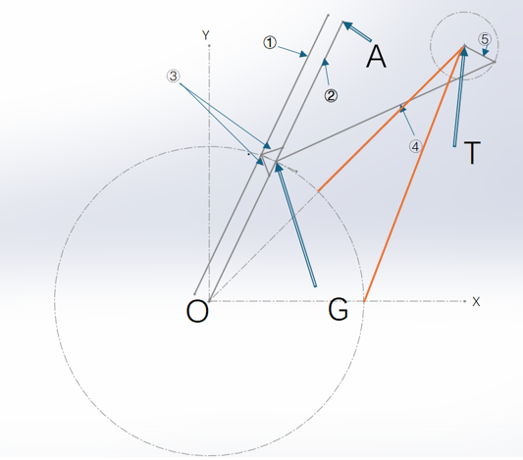
图七 翻转机构原理图

表1 构件尺寸列表（单位mm）
构件编号 | 尺寸 | 构件名称 | 尺寸
1 | 300 | 小圆 | R33
2 | 300 | 大圆 | R150
3 | 21.72 | 1，2间距 | 15.71
4 | 233 | 3沿2 X距离 | 15
5 | 33 | 大小圆圆心距 | 350

4 计算与分析
4.1铺贴速度分析
瓷砖翻转机构原理图（如图六）分析瓷砖A点在水平拿取时（如图七）和竖直铺贴时（如图八）时的速度大小和加速度大小。
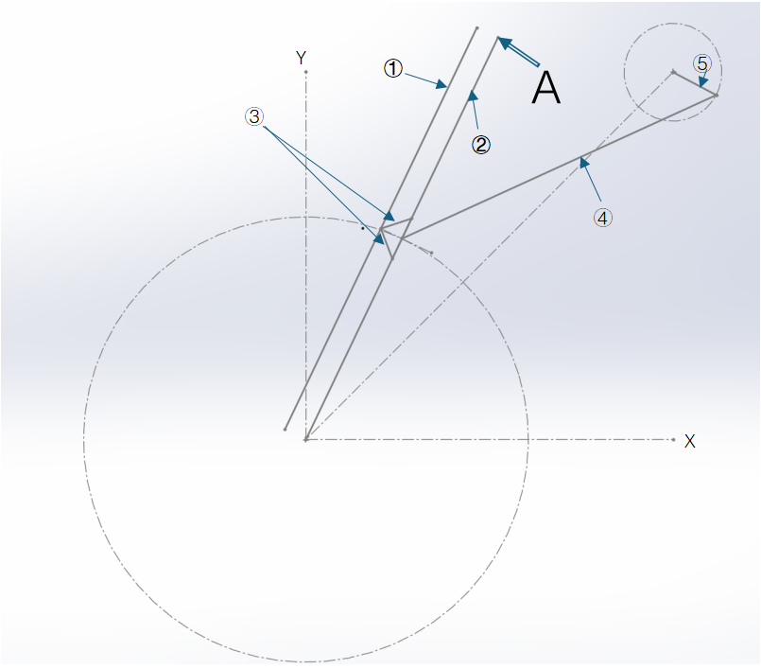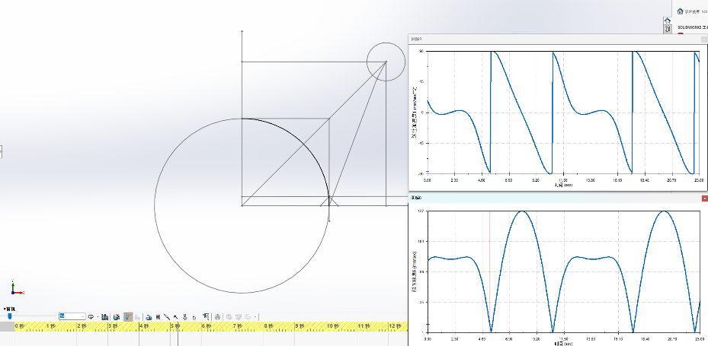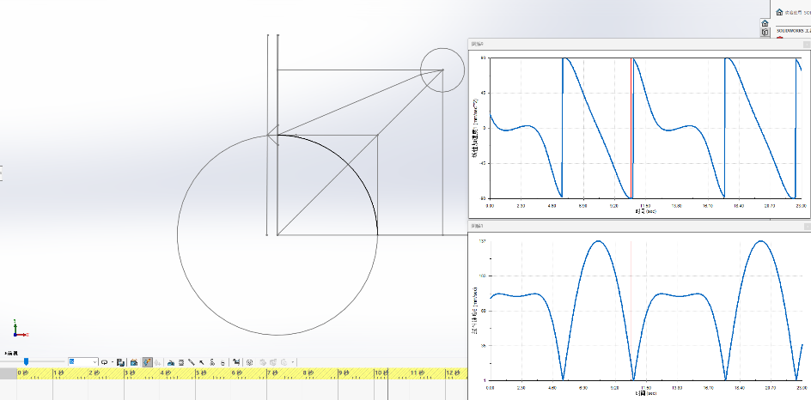
图七 瓷砖水平拿取时
图六 砖翻转机构原理图
图八 瓷砖竖直铺贴时

位于水平和竖直时，速度大小趋近于0,切向加速度大小为90mm/S²（如图九，图十），实现了轻拿轻放，保证瓷砖在拿取和铺放时不会破裂。
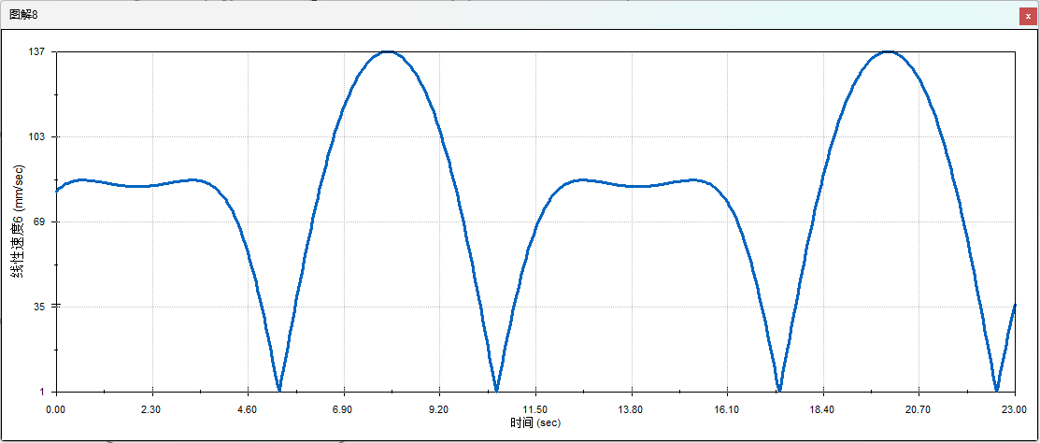
图九 线性速度与时间（A点位置）关系图

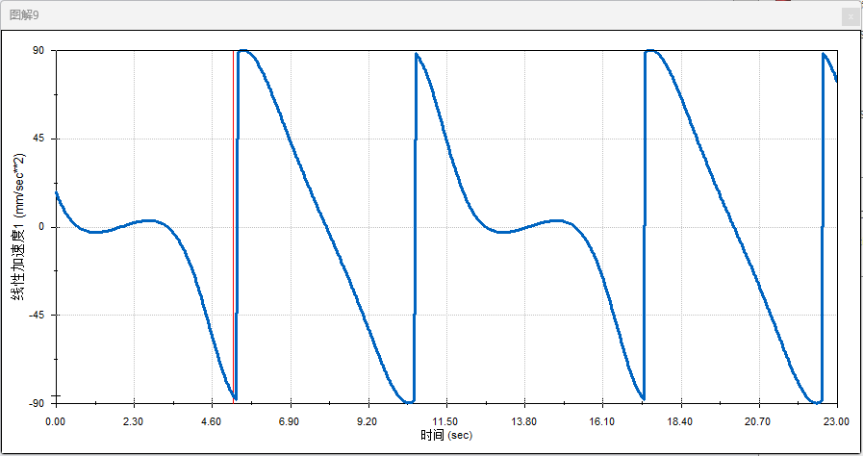
图十 线性加速度与时间（A点位置）关系图

4.2

4.3
5 结构设计

6 创新特色

7 预计应用前景
瓷砖机不仅在室内瓷砖铺设上有所作用，该想法也可引用于外墙板件安装，经过一些改进，也可应用于外幕墙玻璃悬挂上。

